**Alternativní proteiny a pohled ministrů na transformaci – zprávy z OECD**

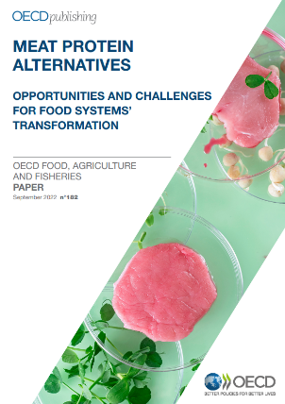OECD zveřejnila [analýzu](https://www.oecd-ilibrary.org/agriculture-and-food/meat-protein-alternatives_387d30cf-en), která formou přehledu literatury a ilustrativního scénáře blíže představuje možnosti využití tří alternativ masných bílkovin získaných z rostlin, hmyzu a z laboratorní kultivace. Oblastpřitahuje soukromé investory a zájem výzkumu s vizí udržitelného, etického a zdravého řešení rostoucí světové poptávky po bílkovinách. V současnosti jde však o alternativy obecně dražší než maso a v případě laboratorně kultivovaného masa navíc s vyšší ekologickou stopou než maso vepřové nebo drůbeží. Komerční životaschopnost těchto alternativ tedy bude záviset na rozšíření a optimalizaci výrobního procesu. Ani nutriční aspekty uvedených alternativ jejich komercializaci neusnadňují. Přestože tyto výrobky vycházejí ze zadání vyrovnat či předčit nutriční profil masa, výzkum výživového dopadu nahrazení masa těmito alternativami je omezený a komplexní údaje o výživové hodnotě těchto alternativ nejsou vždy veřejně dostupné. Potenciální vyřešení nebo zmírnění negativních externalit uvedením těchto alternativ na trh je navíc komplikováno v mnoha zemích nedostatečnou akceptací ze strany spotřebitele.

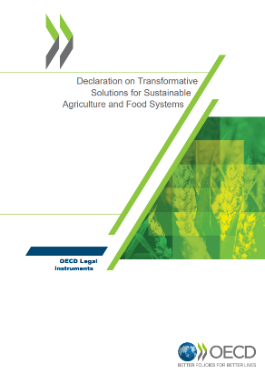Na začátku listopadu ministři zemědělství v OECD diskutovali o stávajících a budoucích transformačních výzvách a řešeních pro agri-food sektor. Podpory zemědělců jsou považovány pro zvládnutí průběhu klimatické a digitální transformace za zásadní. Hlavní příležitosti pro usnadnění sektorových transformačních procesů by měly vyplývat primárně z digitalizace a z lokálního kontextu/zdrojů. Protože udržitelnost nelze realizovat bez produktivity a ziskovosti, shodli se ministři zejm. na nutnosti podpory inovací; snižování ztrát/ plýtvání; podpoře výzkumu; šíření poradenství a dialogu na domácí i mezinárodní úrovni. Výstupem ministeriálu je [deklarace](https://www.oecd.org/agriculture/ministerial/documents/OECD%20Agriculture%20Ministerial%20DECLARATION%20EN.pdf) „Transformative Solutions for Sustainable Agriculture and Food Systems“, obsahující mj. závazky zvyšovat investice do výzkumu a vývoje; podporovat začleňování marginalizovaných subjektů, oblastí nebo sektorů; snižovat stávající nerovnosti (město-venkov, digital divide); posílit výměnu informací o trhu, podpořit zdravou výživu a usnadnit realizaci zdravých spotřebitelských rozhodnutí.

Mgr. Radek Stránský

Odbor zahraničně obchodní spolupráce, MZe

+420 221 812 310